|  |
| --- |
|  |
| **Alumnos, recuerden que en Archivo van a encontrar la opción de hacer una copia para poder trabajarlo con el equipo** | **EGG EDUCACIÓN**  **TRABAJO FINAL EQUIPO Nº H**  **Proyecto web app servicios**  **MIEMBROS:**   * *Jorge Luis Susama* * *David Francisco Puertas* * *Ruben Alberto Carmona* * *Priscila Jésica Kreischer* * *Alejandro Andrés Salerno* * *Cristian Maximiliano Liberatore* * *Renzo Federico Bozzini* * *Andres Zampar* * *Ana Victoria Agüero* * *Daniel Martin Bustos* |
|  |  |

**DAILY 10/11/2023**

**Detalles generales**: Se desarrollaron las entidades y vistas necesarias para el primer Sprint.

Se desarrollo el CRUD de una entidad.

Se genero las pruebas necesarias para ver la comunicación entre Back y Front y la base de datos.

**REPORTE DEL DÍA DE LA FECHA**

Se genera el index de la aplicación.

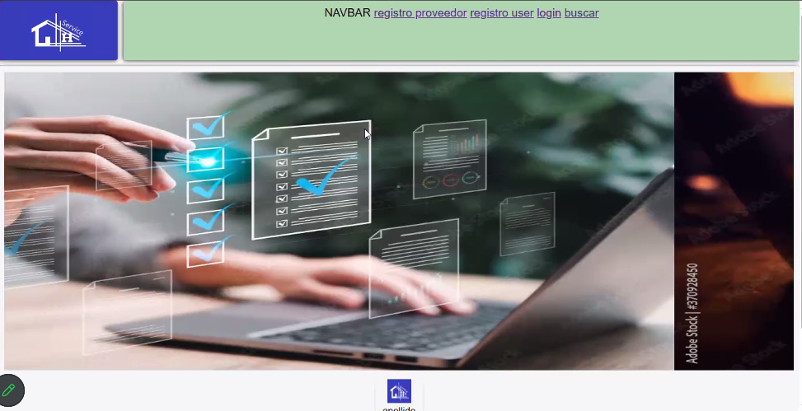

También se generó el formulario para el registro de usuario.

